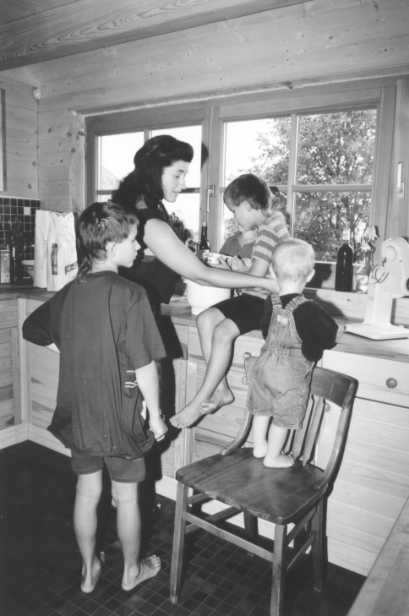

Fachschule

für

ländlich-hauswirtschaftliche Berufe

Lehrplan

Fachrichtung Dorfhelfer/Dorfhelferin



Stand:

Mai 2000



Az.: 47-8411.12

**Inhaltsverzeichnis**

Seite

**I Vorwort I**

**II Vorbemerkungen II**

**III Hinweise für die Benutzung III**

**IV Fächerlehrpläne des 2., 3. und 4. Schulhalbjahres IV**

1. Wirtschaftslehre des Haushalts, Arbeitslehre, Betriebsorganisation, 1  
   Datenverarbeitung
2. Verbraucherkunde 12
3. Rechts- und Gemeinschaftskunde 20
4. Ernährungslehre, Nahrungszubereitung 28
5. Textilverarbeitung, Textilkunde, Werken und Gestalten 37
6. Haushaltstechnik, Werkstoffkunde 46
7. Hausgartenbau 52
8. Gesundheitslehre, Kranken-, Altenpflege, Kinderbetreuung 60
9. Familien-, Sozial-, Berufskunde 69
10. Erziehungslehre, Psychologie 78
11. Deutsch, Gesprächsführung 88
12. Berufs- und Arbeitspädagogik 94

**V Leitfäden, Protokolle und Nachweise zu den gelenkten Praktika V**

**in den Bereichen**

1. Alten- und Krankenpflege mit Sterbebegleitung 100
2. Säuglings- und Kinderkrankenpflege 104
3. Kindergarten 107
4. Behindertenbetreuung 110
5. Fachpraxis 114

**I Vorwort**

Sehr geehrte Damen und Herren,

die Entwicklung unserer Gesellschaft mit der Ausdehnung des Dienstleistungssektors stellt die Fachschulen für ländlich-hauswirtschaftliche Berufe vor große Herausforderungen. Sie müssen junge Menschen auf eine Gesellschaft vorbereiten, in der Leben und Arbeiten, die Formen des menschlichen Miteinanders zunehmenden Veränderungen unterworfen sind. Darauf müssen die Fachschulen mit innovativen pädagogischen Konzepten reagieren, die die wirtschaftliche, soziale und kulturelle Kompetenz in den Vordergrund stellen.

Normen und Werte, die Grundgesetz, Landesverfassung und Schulgesetz Baden-Württemberg enthalten, sind Grundlage für den Unterricht an unseren Fachschulen. Von den formulierten Bildungszielen lassen sich die heute so stark geforderten Schlüsselqualifikationen ableiten. Sie sind ein bedeutendes Ziel unserer Lehrplanarbeit und mit der Handlungsorientierung im gesamten Lehrplan verankert.

Die Ausübung einer qualifizierten beruflichen Tätigkeit schließt insbesondere selbständiges Planen, Durchführen und Kontrollieren ein. Diese berufliche Handlungsorientierung begleitet von der Förderung der Fach-, Methoden- und Personalkompetenz begünstigen die ganzheitliche Weiterbildung. Zudem tragen diese Schlüsselqualifikationen zur Persönlichkeitsbildung junger Menschen bei.

Die Fachschulen bauen in ihrer pädagogischen Arbeit auf den Leistungen der allgemeinbildenden Schulen und einer fundierten beruflichen Erstausbildung auf. Die Aufgeschlossenheit für neue Sachverhalte und das Bewusstsein von der Notwendigkeit einer lebenslangen Fort- und Weiterbildung bei jungen Menschen zu schärfen, ist eine zunehmend zentrale Bildungsaufgabe. Dazu räumt der Lehrplan den Lehrerinnen und Lehrern Spielräume ein, die eigenständiges Arbeiten und selbst bestimmtes Lernen fördern.

Für Ihre Arbeit wünsche ich Ihnen Freude und Erfolg.

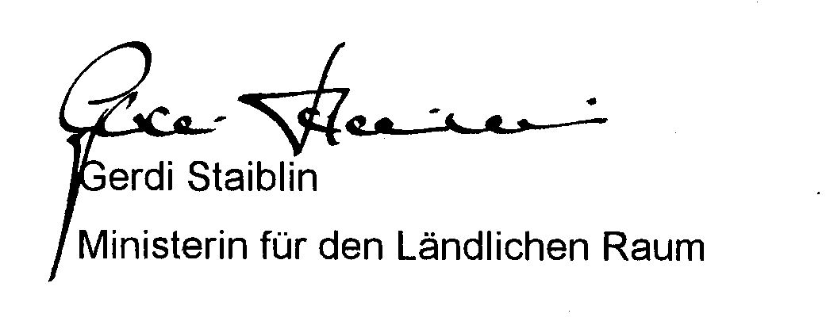

**II Vorbemerkungen**

Die Aktualisierung des im Juli 1988 erstellten Lehrplans der Fachschule für ländlich-hauswirtschaftliche Berufe - Fachrichtung Dorfhelfer/Dorfhelferin - wurde fachlich und zeitlich bedingt erforderlich. Grundlage dieser Arbeit ist die Verordnung des Ministeriums Ländlicher Raum über die Ausbildung und Prüfung an der Staatlichen Akademie für ländliche Hauswirtschaft Kupferzell in der Fassung vom 23. März 1981, zuletzt geändert durch VO vom 13. Juli 1992 (GBl. 1992, S. 438).

Ziel dieser Arbeit war es, der aktuell geforderten handlungsorientierten Themenbearbeitung im Unterricht gerecht zu werden, welche verstärkt inhaltliche und methodische Absprachen unter den Lehrkräften bedingt und auch in Zukunft verlangen wird.

Unter anderem diente der neue Lehrplan der hauswirtschaftlich-pflegerisch-sozial-pädagogischen Berufsschule - Ernährung und Hauswirtschaft - "Hauswirtschafter/ Hauswirtschafterin" als Grundlage, um Wiederholungen und Doppelungen vorzubeugen. Zusätzlich wurde auf die Bereiche geachtet, die mit der Neuordnung des Ausbildungsberufes zum Hauswirtschafter/zur Hauswirtschafterin reduziert wurden, jedoch für die Berufsausbildung und -ausübung eines Dorfhelfers/einer Dorfhelferin unbedingt notwendig sind. Es wurde deshalb auf die in Einsatzhaushalten vorkommenden Einkommensalternativen - Vermarktung, Beherbergung und hauswirtschaftliche Dienstleistungen - hingewiesen.

Der Fächerlehrplan im Hausgartenbau ist umfassend und entsprechend der Verwaltungsvorschrift des Ministerium Ländlicher Raum über die Anerkennung von Abschlüssen als Ausbildungsnachweis für die Anwendung und die Abgabe von Pflanzenschutzmitteln aufgebaut. Der erfolgreiche Berufsabschluß zum Dorfhelfer/zur Dorfhelferin ist als Nachweis der erforderlichen fachlichen Kenntnisse und Fertigkeiten für die Anwendung von Pflanzenschutzmitteln anerkannt.

Es gelten weiterhin die Fächerlehrpläne Religion, Lebenskunde und Wirtschaftslehre des Landbaus, Marktlehre, Agrarpolitik. Für die Umsetzung des zuletzt genannten Fächerlehrplans sind die Fächerlehrpläne Landwirtschaftliche Produktion und Wirtschaftslehre des Landbaus der Fachschule für Landwirtschaft - Fachrichtung Hauswirtschaft des ersten fachtheoretischen Halbjahres zu entnehmen.

Die umfassende Vorarbeit der fachlichen Überarbeitung wurde in Absprache mit den Schulleiterinnen, Fachlehrern und Fachlehrerinnen beider Fachschulen, der Dorfhelferinnenschule Sölden und der Staatlichen Akademie für Landbau und Hauswirtschaft Kupferzell, unter Berücksichtigung der Anregungen der Dorfhelferinnenwerke geleistet. Begleitet wurde die fachliche Abstimmungsarbeit von den Bildungsreferentinnen der Regierungspräsidien. Große Unterstützung mit inhaltlichen und gestalterischen Fachinformationen bei dieser Lehrplanarbeit erbrachte die Abteilung Berufliche Schulen des Landesinstituts für Erziehung und Unterricht Stuttgart. Die Erstellung einschließlich Druck erfolgte durch die Abteilung 1, Bildung und Beratung, der Landesanstalt für Entwicklung der Landwirtschaft und der ländlichen Räume mit Landesstelle für landwirtschaftliche Marktkunde, Schwäbisch Gmünd.

Allen Mitwirkenden sei an dieser Stelle für Ihre Beiträge herzlichst gedankt.

**III Hinweise für die Benutzung**

**1 Kennzeichnung der Schulart**

Die Staatliche Akademie für Landbau und Hauswirtschaft Kupferzell führt die Fachschule für ländlich-hauswirtschaftliche Berufe der Fachrichtung Dorfhelfer und Dorfhelferin.

**2 Textteil**

Dieser Lehrplan enthält ein ausführliches Inhaltsverzeichnis, das den schnellen Zugriff zu den einzelnen Fächern ermöglicht. Den einzelnen Fächern ist jeweils eine Vorbemerkung und eine Lehrplanübersicht vorangestellt. In der Lehrplanübersicht sind die Lehrplaneinheiten des ersten fachtheoretischen Fachjahres der Fachschule für Landwirtschaft - Fachrichtung Hauswirtschaft mit aufgeführt, da sie Bestandteil dieser Weiterbildung zum Dorfhelfer/zur Dorfhelferin sind. Sie sind dem Lehrplan Fachschule für Landwirtschaft - Fachrichtung Hauswirtschaft vom Oktober 1995 zu entnehmen.

**3 Anordnung**

Innerhalb des Lehrplans sind die Titel der Lehrplaneinheiten durch fettere Schrifttypen hervorgehoben. Hinter dem einzelnen Titel steht der Zeitrichtwert in Unterrichtsstunden. Die Lehrplaneinheiten enthalten Ziele, Inhalte und Hinweise. Bei dem dreispaltigen Lehrplan stehen Ziele, Inhalte und Hinweise parallel nebeneinander. Ziele und Inhalte sind verbindlich. Die Zielformulierungen haben den Charakter von Richtungsangaben. Die Lehrkräfte sind verpflichtet die Ziele grundsätzlich anzustreben. Die Hinweise enthalten Anregungen und Beispiele zu den Lehrplänen. Sie sind nicht verbindlich und stellen keine vollständige oder abgeschlossene Liste dar - es können auch andere Beispiele in den Unterricht eingebracht werden.

**4 Zeitrichtwerte**

Zeitrichtwerte geben Richtstundenzahlen an. Sie geben den Lehrkräften Anhaltspunkte, wie umfangreich die Lehrplaninhalte behandelt werden sollen. Die Zeit für Leistungsfeststellung und mögliche Vertiefung ist darin nicht enthalten.

**5 Reihenfolge**

Die Reihenfolge der unterrichtlichen Behandlung für Lehrplaneinheiten innerhalb der Schulhalbjahre ist in der Regel durch die Sachlogik vorgegeben, im Übrigen aber in das pädagogische Ermessen der Lehrkräfte gestellt.

**6 Leitfäden, Protokolle und Nachweise für die fachpraktische Ausbildung**

Der einzelne Leitfaden für die verschiedenen Einsatzbereiche dient den verantwortlichen Einsatzleitern/Einsatzleiterinnen zum einen als Orientierung für die Umsetzung des Praktikums. Zum anderen kann er als Vorlage beim Eingangs- und Abschlußgespräch mit dem Praktikanten/der Praktikantin mittels Ankreuzen und Bemerkungen benutzt werden.

Für die Schüler und Schülerinnen ist der Leitfaden zusammen mit den Einzelprotokollen der Nachweis dafür, dass in den gelenkten Praktika geübt wurde, was als Rüstzeug für die Praxis gefordert wird. Ferner trägt der Leitfaden zu mehr Transparenz bezüglich der Anforderung in der Fachpraxis bei und hilft mit die Qualität der Ausbildung zu sichern, indem sichergestellt wird, dass wichtige Einsatzsituationen während der Ausbildung erlebt werden, die während oder nach dem Praktikum reflektiert werden.

Zu jedem Leitfaden gibt es ein Protokoll über den Praktikumsverlauf, das die formalen Daten des Einsatzes enthält, wie Dauer und Art des geleisteten Praktikums. Es verbleibt bei den Akten der Fachschule. Durch Unterschriften bestätigen Einsatz-, Stationsleitung oder Vermittlungsstelle, der Praxisanleiter/die Praxisanleiterin und der Schüler/die Schülerin die Richtigkeit der Angaben.

**IV Fächerlehrpläne des 2., 3. und 4. Schulhalbjahres**

1. Wirtschaftslehre des Haushalts, Arbeitslehre, Betriebsorganisation,

Datenverarbeitung

1. Verbraucherkunde
2. Rechts- und Gemeinschaftskunde
3. Ernährungslehre, Nahrungszubereitung
4. Textilverarbeitung, Textilkunde, Werken und Gestalten
5. Haushaltstechnik, Werkstoffkunde
6. Hausgartenbau
7. Gesundheitslehre, Kranken-, Altenpflege, Kinderbetreuung
8. Familien-, Sozial-, Berufskunde
9. Erziehungslehre, Psychologie
10. Deutsch, Gesprächsführung
11. Berufs- und Arbeitspädagogik